起草人/日期 | 审核人/日期 | 批准人/日期

Xxxxx有限公司

目录
1. 系统概述 1
2 工艺用气质量标准及监测频次 3
2.2压缩空气质量标准及监测频次 4
3 取样点列表及用途 6
4 氮气监测趋势分析及评价 7
5 压缩空气监测趋势分析及评价 11
6 工艺用气系统维护保养情况 15
7 偏差情况汇总 15
8 OOS/OOT情况汇总 15
9 变更情况 15
10 总结评价 16
11 附件：各取样点监测数据汇总 16

系统概述
  - 氮气系统概述
一车间生产中应用的压缩氮气来源于a有限公司动力车间二。洁净压缩氮气是在生产中用到的接触物料的工艺用气。
氮气系统采用洁净压缩空气+吸附塔+氮气缓冲罐+输送管网的运行输送模式。经过三级过滤出来的洁净压缩空气以满足进入吸附塔的需要。压缩空气在吸附塔经变压吸附，氮气自上部产出，氧气及其它气体从旁路排出，制备岗位在线监测残氧，能确保氮气纯度。氮气缓冲罐可以平衡用起点与吸附塔之间的压力平衡，保证输送管网的稳定。生产应用的接触无菌物料的压缩氮气在进入洁净区前经过0.22µm的除菌过滤器，公司根据具体应用对应的洁净级别定期监测微生物和悬浮粒子等指标，能满足生产应用的洁净要求。
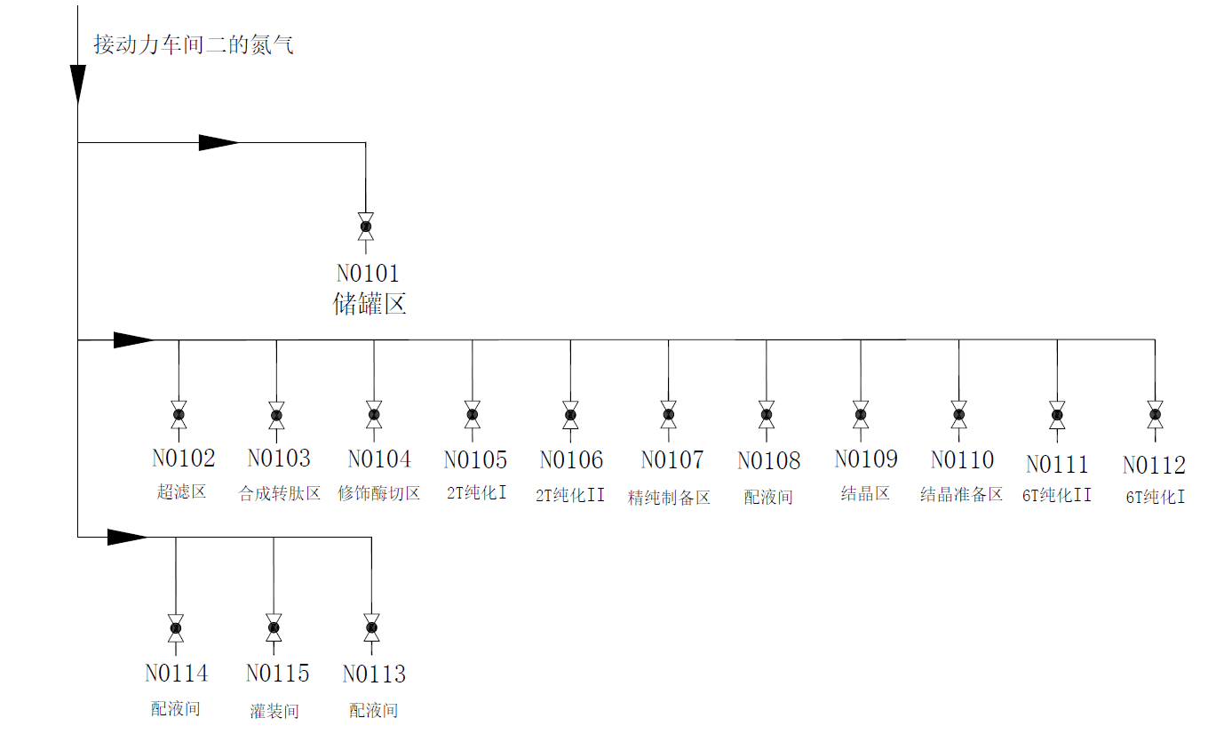
一车间氮气取样点分布图
  - 压缩空气系统概述
一车间生产中应用的压缩空气来源于a有限公司动力车间二。
a有限公司动力车间二压缩空气系统采用双级螺杆无油压缩空气机+空气冷却器+吸附式干燥机+两级空气过滤器+压缩空气储罐+压缩空气工艺罐+活性炭过滤器+制氮机组+除尘过滤器+除菌过滤器+输送管网的运行模式。压缩空气机采用双级压缩腔压缩，润滑油不与压缩空气接触，能保证更加洁净的压缩空气。吸附式干燥机利用转鼓中填充的吸附剂为压缩空气除水，来自压缩空气机的压缩空气一部分经过空气冷却器冷却作为低温待干燥气源，进入干燥机转鼓工作腔（占转鼓的3/4）进行水分吸附（即干燥），另一部分来自压缩空气机的压缩空气不经过空气冷却器，作为高温压缩空气进入干燥机转鼓工作腔（占转鼓的1/4）为吸附剂进行再生。随着转鼓的转动实现连续干燥与再生的功能。吸附式干燥机除水之后压缩空气经过两级空气过滤器除去大部分尘埃、颗粒等杂质，此时该洁净的压缩空气一部分经过空气储罐缓冲均压，往一车间的使用点输送，另一部分经过活性炭过滤器除去压缩空气中可能存在的油分，经过空气工艺罐缓冲均压，进入制氮机吸附塔中，两个吸附塔中填充专用分子筛，分子筛（CMS）作为一种经特殊处理的活性炭吸附剂，孔直径在压缩空气和氧气分子的直径范围内，小体积、重量轻的氧分子被吸附在碳分子筛表面，达到饱和后富氧空气被排出，分子筛得到再生，两吸附塔交替进行吸附——均压——解吸的过程，连续产生压缩空气。

一车间压缩空气取样点分布图

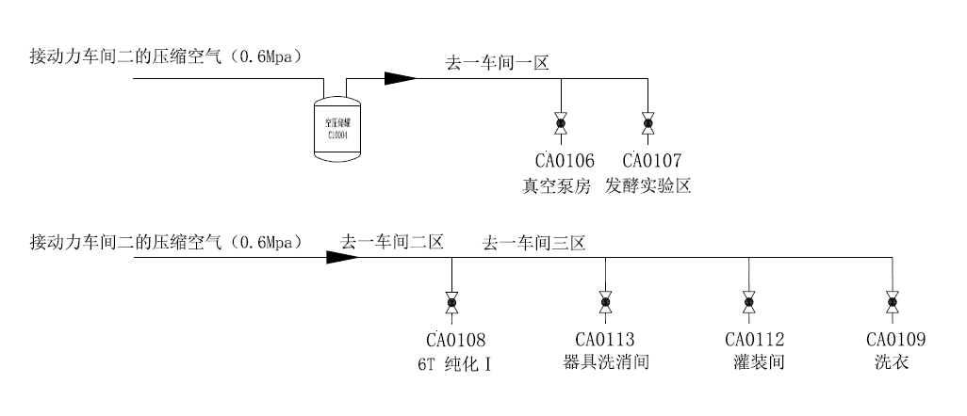

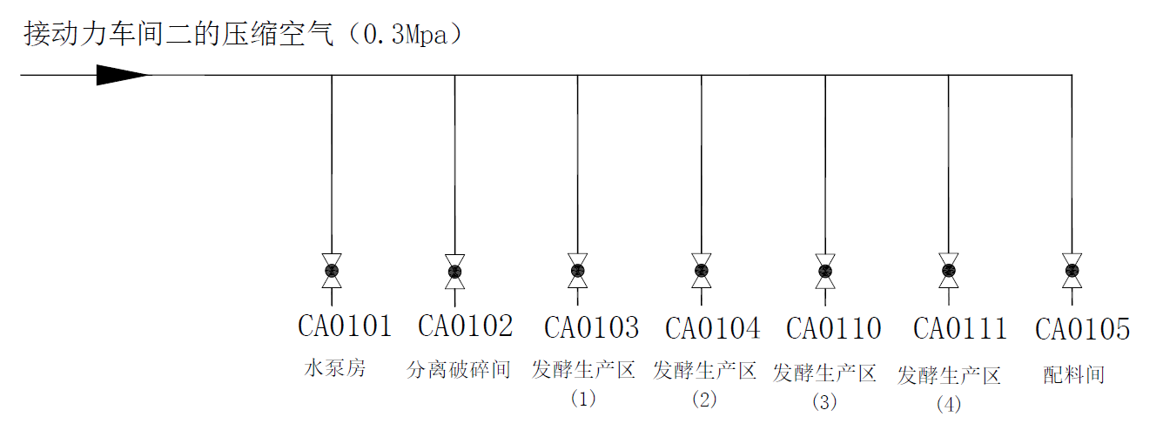

工艺用气质量标准及监测频次
2.1氮气质量标准及监测频次
与无菌的中间体/原料药/水针剂接触的氮气
区域 | 项目 | 标准 | 测定频次
气站 总送气点
与无菌的水针剂接触的氮气
区域 | 项目 | 标准 | 测定频次
取样点
（无菌过滤后）
与无菌的中间体/原料药接触的氮气
区域 | 项目 | 标准 | 测定频次
取样点
（无菌过滤后）
与中间体/原料药接触的氮气
区域 | 项目 | 标准 | 测定频次
气站 总送气点
车间取样点
（过滤后)

2.2压缩空气质量标准及监测频次
与无菌水针剂接触的压缩空气
区域 | 项目 | 标准 | 测定频次
气站 总送气点
车间取样点（无菌过滤后）
 | 含油量^{（EP）} | ≤0.1 mg/m³
无菌的中间体/原料药/水针剂生产辅助用压缩空气
区域 | 项目 | 标准 | 测定频次
气站 总送气点
无菌水针剂车间干燥用压缩空气
区域 | 项目 | 标准 | 测定频次
车间取样点（过滤后）
半身衣/全身衣供气的压缩空气
区域 | 项目 | 标准 | 测定频次
车间取样点（无菌过滤后)
与中间体/原料药接触的压缩空气^{（PDA）}
区域 | 项目 | 标准 | 测定频次
气站 总送气点
车间取样点（过滤后)
生物车间发酵用的压缩空气
区域 | 项目 | 标准 | 测定频次
气站 总送气点
车间取样点（过滤后）
车间取样点（无菌过滤后)
车间气动阀门、仪器仪表使用的压缩空气
区域 | 项目 | 标准 | 测定频次
车间取样点

取样点列表及用途
3.1 氮气取样点列表及用途
序号 | 取样点编号 | 取样点位置（房间名称） | 洁净级别 | 用途
01
02
03
04
05
3.2 压缩空气取样点列表及用途
序号 | 取样点编号 | 取样点位置（房间名称） | 洁净级别 | 用途
01
02
03

氮气监测趋势分析及评价

4.1 氮气含水量监测情况汇总分析

从趋势图可以看出：2025年一车间各氮气取样点N0101~N0115的含水量均在1000ppmV/V以下波动，各个取样点位在各季度的含水量结果在13.3~106.4ppm之间波动且趋势正常。
对2025年一车间各氮气取样点的含水量检测数据及趋势图进行分析：含水量检测结果均在标准限度以下，含水量控制稳定。

4.2 氮气氧含量监测情况汇总分析

从趋势图可以看出：2025年一车间各氮气取样点N0101~N0115的氧含量均在标准限度0.8%以下，波动区间0.25~0.68%,无超标结果趋势。
对2025年一车间各氮气取样点的氧含量检测数据及趋势图进行分析：氧含量检测结果均在标准限度以下，氧含量控制稳定。

4.3 氮气微生物监测情况汇总分析

从趋势图可以看出：2025年一车间各氮气取样点N0101~N0113的微生物监测结果均在0~95cfu/m³之间波动，远小于标准限度且趋势正常。N0114、N0115取样点为与无菌的水针剂接触的氮气，微生物监测结果均为0。符合用途标准，详见附表。
对2025年一车间各氮气取样点的微生物趋势检测数据及趋势图进行分析：微生物监测结果均在标准限度以下，控制稳定。

4.4 氮气悬浮粒子（≥0.5μm）监测情况汇总分析

从趋势图可以看出：2025年一车间各氮气取样点N0101-N0113的悬浮粒子（≥0.5μm）最大值为433340个/m³，与无菌制剂接触的氮气取样点N0114、N0115悬浮粒子（≥0.5μm）最大值117个/m³，范围在均在标准限度以下正常波动，符合要求。
对2025年一车间各氮气取样点的悬浮粒子检测数据及趋势图进行分析：2025年一车间各氮气取样点的悬浮粒子（≥0.5μm）监测值均在标准限度以下正常波动，说明氮气≥0.5μm悬浮粒子控制较好。

4.5 氮气悬浮粒子（≥5.0μm）监测情况汇总分析

从趋势图可以看出：2025年一车间各氮气取样点N0101-N0113的悬浮粒子（≥5.0μm）最大值为200个/m³，与无菌制剂接触的氮气取样点N0114、N0115悬浮粒子（≥5.0μm）最大值10个/m³所有点均在标准限度以下正常波动，符合要求。
对2025年一车间各氮气取样点的悬浮粒子检测数据及趋势图进行分析：2025年一车间各氮气取样点的悬浮粒子（≥5.0μm）监测值均在标准限度以下正常波动，说明氮气≥5.0μm悬浮粒子控制较好。

4.6 氮气含油量监测情况汇总分析
从2025年一车间氮气取样监测结果分析出:一车间氮气含油量均＜0.1mg/m³。监测结果均符合标准，详见附表记录。说明一车间氮气含油量控制较好，符合生产使用要求。

压缩空气监测趋势分析及评价

5.1 压缩空气悬浮粒子（≥0.5μm）监测情况汇总分析

从趋势图分析出：2025年一车间压缩空气取样点的悬浮粒子（≥0.5μm）所有点（过滤后和无菌过滤后）均在标准限度以下正常波动，其中过滤后的压缩空气取样点最大值2203427个/m³，无菌过滤后压缩空气取样点最大值330个/m³。总结：一车间压缩空气取样点≥0.5μm悬浮粒子结果符合要求。

5.2 压缩空气悬浮粒子（≥5.0μm）监测情况汇总分析

从趋势图分析出：2025年一车间过滤后压缩空气取样点的悬浮粒子（≥5.0μm）点均在标准限度以下正常波动，其中最大值1087个/m³。除菌过滤后的压缩空气取样点CA0112在2025.03.31监测结果为20个/m³达到标准限度（20个/m³），OOT调查（OOT-SW-2025-002）其余监测结果均合格。

5.3 压缩空气微生物监测情况汇总分析

从趋势图可以看出：2025年一车间压缩空气取样点的微生物监测结果均在0-2 cfu/m³之间，远小于标准限度且趋势正常。发酵用的压缩空气（除菌过滤后）和与无菌水针剂接触的压缩空气微生物度均为0，符合无菌要求。
对2025年一车间压缩空气取样点的微生物趋势图进行分析：微生物监测结果均在标准限度以下，控制稳定。
5.4 压缩空气含水量监测情况汇总分析

从趋势图可以看出：2025年一车间压缩空气取样点的含水量监测结果均在标准限度以下波动，范围在26.6-106.4ppmV/V波动。对2025年一车间压缩空气取样点的含水量趋势图进行分析：含水量测结果均在标准限度以下，控制稳定。

5.5 压缩空气含油量监测情况汇总分析
从2025年一车间压缩空气取样监测结果分析出:一车间压缩空气含油量均＜0.1mg/m³。监测结果均符合标准，详见附表记录。说明一车间压缩空气含油量控制较好，符合生产使用要求。

工艺用气系统维护保养情况
一车间工艺用气过滤滤芯的完整性测试情况：2025年一车间工艺用气滤芯完整性测试均按周期测试，结果均符合要求，无偏差。

偏差情况汇总
偏差发生日期 | 偏差内容 | 原因分析 | 纠正预防措施 | 偏差编号
—— | —— | —— | —— | ——
小结：2025年一车间工艺用气系统使用点没有发生偏差。

OOS/OOT情况汇总
OOT发生日期 | OOT内容 | 原因分析 | 纠正预防措施 | OOT编号
小结：2025年一车间工艺用气系统使用点CA0112发生1次OOT。

变更情况
变更流水号 | 变更内容简述 | 变更类别 | 是否完成 | 批准日期
小结：2025年一车间工艺用气系统共2个变更已完成。

总结评价
通过对2025年一车间氮气及压缩空气监测数据的分析，证明一车间的氮气系统与压缩空气系统在2025年运行情况良好，氮气的含水含油、悬浮粒子、无菌、微生物、氧含量监测结果均符合标准要求，压缩空气的含水量、含油量、微生物符合要求，表明一车间工艺用气系统全年质量情况良好，严格按照公司制定的SOP生产，严格按照SOP要求对系统进行维护保养。2025年一车间工艺用气系统共2个变更，已完成。2025年一车间工艺用气系统无偏差、OOT发生1次。岗位人员能根据各操作SOP执行对氮气与压缩空气的使用，符合生产要求。

附件：各取样点监测数据汇总
//

1 氮气取样点N0101监测数据
监测日期 | 含油量（mg/m³） | 含水量（ppm） | 悬浮粒子≥0.5μm（个/m³） | 悬浮粒子≥5μm（个/m³） | 微生物总数（cfu/m³） | 氧含量（%）  ≤0.8%
2 氮气取样点N0102监测数据
监测日期 | 含油量（mg/m³） | 含水量（ppm） | 悬浮粒子≥0.5μm（个/m³） | 悬浮粒子≥5μm（个/m³） | 微生物总数（cfu/m³） | 氧含量（%）  ≤0.8%
3 氮气取样点N0103监测数据
监测日期 | 含油量（mg/m³） | 含水量（ppm） | 悬浮粒子≥0.5μm（个/m³） | 悬浮粒子≥5μm（个/m³） | 微生物总数（cfu/m³） | 氧含量（%）  ≤0.8%
4 氮气取样点N0104监测数据
监测日期 | 含油量（mg/m³） | 含水量（ppm） | 悬浮粒子≥0.5μm（个/m³） | 悬浮粒子≥5μm（个/m³） | 微生物总数（cfu/m³） | 氧含量（%）  ≤0.8%
5 氮气取样点N0105监测数据
监测日期 | 含油量（mg/m³） | 含水量（ppm） | 悬浮粒子≥0.5μm（个/m³） | 悬浮粒子≥5μm（个/m³） | 微生物总数（cfu/m³） | 氧含量（%）  ≤0.8%
6 氮气取样点N0106监测数据
监测日期 | 含油量（mg/m³） | 含水量（ppm） | 悬浮粒子≥0.5μm（个/m³） | 悬浮粒子≥5μm（个/m³） | 微生物总数（cfu/m³） | 氧含量（%）  ≤0.8%
7 氮气取样点N0107监测数据
监测日期 | 含油量（mg/m³） | 含水量（ppm） | 悬浮粒子≥0.5μm（个/m³） | 悬浮粒子≥5μm（个/m³） | 微生物总数（cfu/m³） | 氧含量（%）  ≤0.8%
8 氮气取样点N0108监测数据
监测日期 | 含油量（mg/m³） | 含水量（ppm） | 悬浮粒子≥0.5μm（个/m³） | 悬浮粒子≥5μm（个/m³） | 微生物总数（cfu/m³） | 氧含量（%）  ≤0.8%
9 氮气取样点N0109监测数据
监测日期 | 含油量（mg/m³） | 含水量（ppm） | 悬浮粒子≥0.5μm（个/m³） | 悬浮粒子≥5μm（个/m³） | 微生物总数（cfu/m³） | 氧含量（%）  ≤0.8%
2025.12.29 | ＜0.1 | 13.3 | 3 | 0 | 0 | 0.62

